**Documents d’exercices CE2 : jeudi 28 mai**

**CALCUL MENTAL**

**Ajouter deux nombres à 2 chiffres.**

31+25 ; 45+22 ; 14+52 ; 61+17 ; 35+41 ; 67+12 ; 76+11 ; 16+82 ; 57+22 ; 64+35

**FRANÇAIS**

**Réviser les verbes faire, aller Voir et venir au futur puis faire les exercices.**

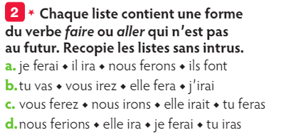

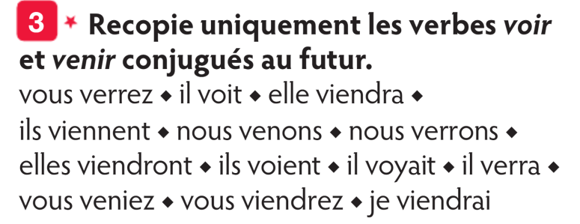

**ORTHOGRAPHE :**

**À l’oral, à partir du texte de la dictée, imaginer la suite et la faire écrire en conjuguant les verbes au futur.**

Comme tous les matins, quand le réveil sonnera, Mireille gardera les yeux fermés ; elle oubliera de se lever. Maman la secouera et lui préparera son petit-déjeuner. Mireille sortira alors de son lit et elle ira à la cuisine. Elle dévorera plusieurs tartines beurrées.

**LITTERATURE**

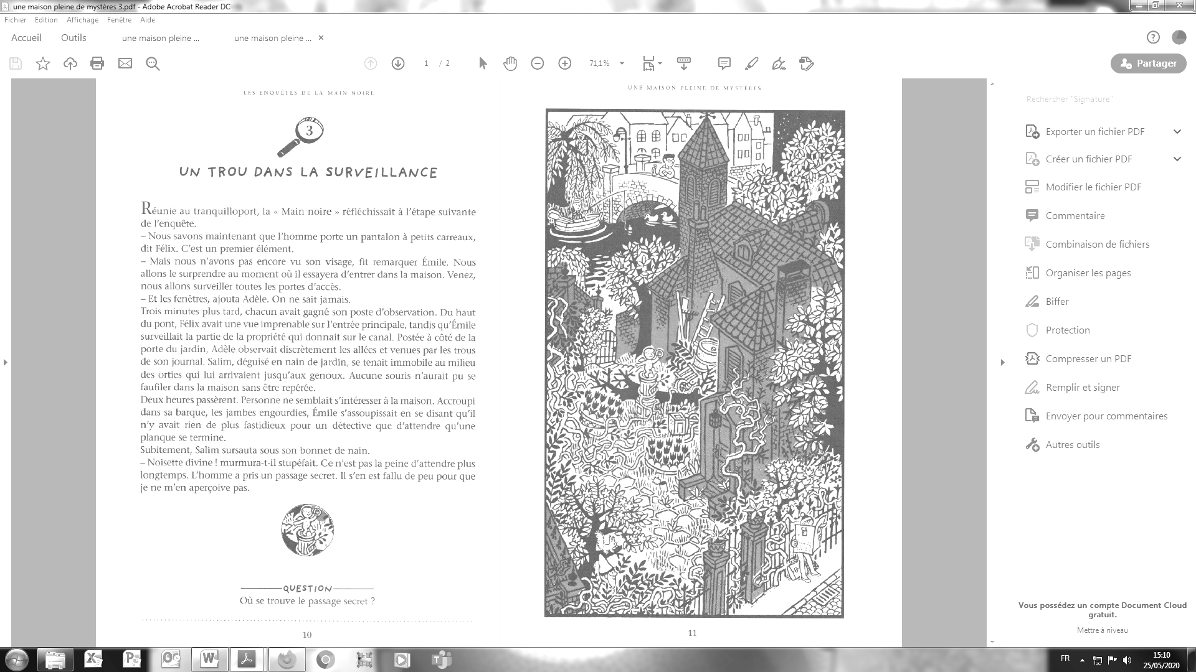

**SCIENCES**

